附件2

移出经营异常名录全流程网办操作指南

**一、系统登录**

（一）登录网址：

在浏览器地址输入“国家企业信用信息公示系统（山东）”网址：<http://sdxy.gov.cn:8888/auth/pub/login>

（二）登录账号：

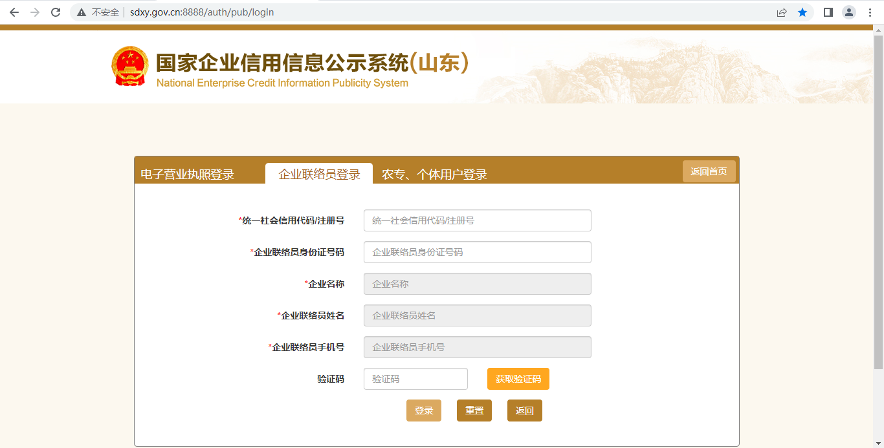

输入统一社会信用代码、企业联络人身份证号码并获取短信验证码，登录系统

（三）选择模块：

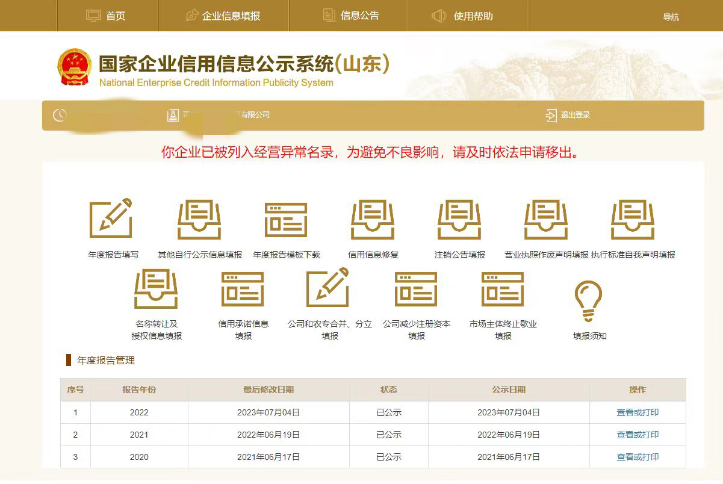

选择“信用信息修复”模块

**二、在线经营异常名录修复所需材料**

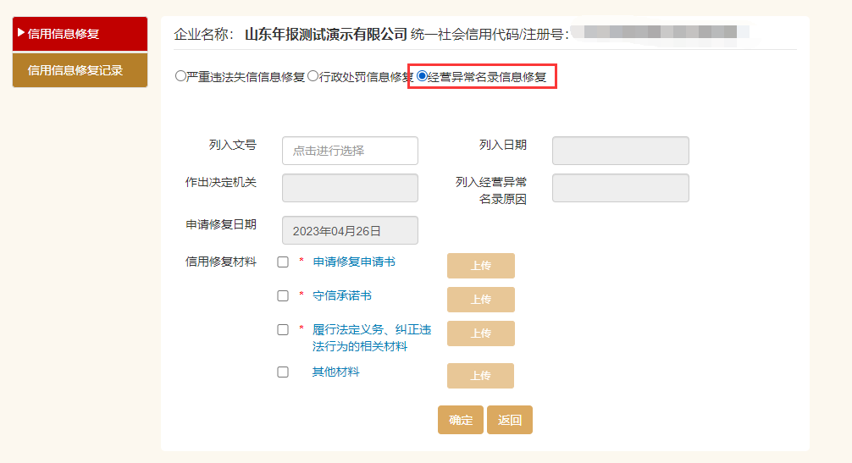

（一）申请修复申请书（必填项）

可使用系统自带文本，请如实填写并加盖单位公章。

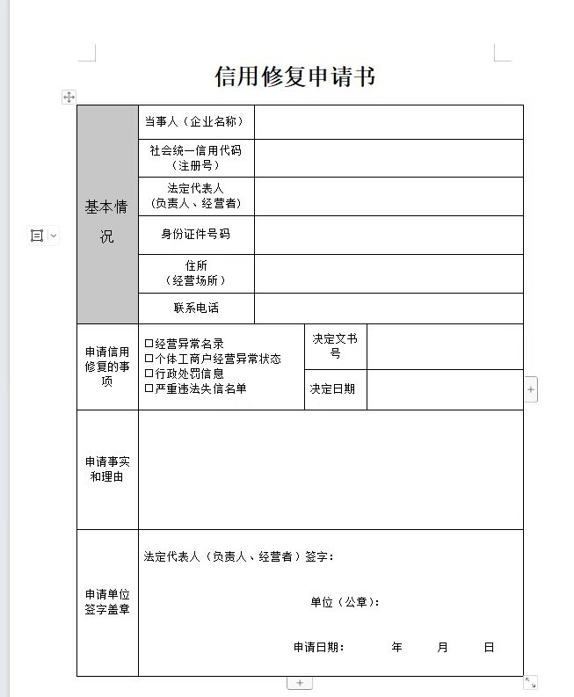

（二）守信承诺书（必填项）

请使用系统自带文本，签名必须为法定代表人手填并加盖单位公章。

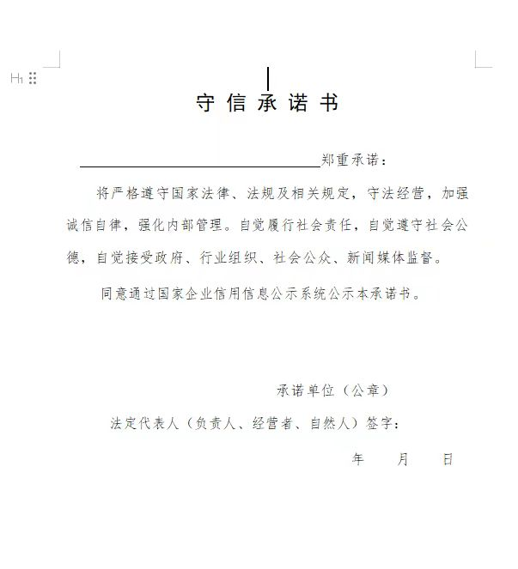

（三）履行法定义务、纠正违法行为的相关材料（必填项）

**1.因未按照规定的期限公示年度报告的企业，移出经营异常名录：**需提交补报未报年份的年度报告和向社会公示的证明材料。

****2.因未按照《企业信息公示暂行条例》第十条规定履行公示义务的企业，移出经营异常名录：**需提交已履行相关信息公示义务的证明材料。**

****3.因公示信息隐瞒真实情况、弄虚作假的企业，移出经营异常名录：**需提交已对其隐瞒真实情况、弄虚作假的公示信息进行更正的证明材料。**

****4.因通过登记的住所或者经营场所无法取得联系的企业，移出经营异常名录：**需提交已办理住所或者经营场所变更登记的证明材料，或通过其登记的住所或经营场所可以重新取得联系的证明材料。**

（四）其他材料（选填项）

各区市联系咨询电话：

市南区市场监管局：85753969；

市北区市场监管局：58715278；

李沧区市场监管局：87663246；

崂山区市场监管局：88036052；

西海岸新区市场监管局：86894391；

自贸片区审批管理部：86768787；

城阳区市场监管局：87868956；

即墨区市场监管局：87567815；

胶州市市场监管局：82207722；

平度市市场监管局：87355097；

莱西市市场监管局：88484522；

青岛市市场监管局：66759203。